О СРЕДНИХ ЭНЕРГИЯХ РАСПЫЛЕННЫХ АТОМОВ

В.И. Шульга1,\*)

1) НИИЯФ МГУ, Москва, Россия

\*) e-mail: vish008@yandex.ru

Одной из характеристик потока распыленных частиц является их средняя энергия <*E*>, которая может быть рассчитана теоретически и измерена экспериментально. В работе методом компьютерного моделирования (программа OKSANA) проведен расчет энергетических спектров и угловых зависимостей <*E*> для ряда мишеней при распылении ионами инертных газов с энергией 1-10 кэВ. Результаты сравнивались с расчетами по другим программам, в частности ACAT /1/ и SRIM-2013 /2/ (Рис.1).

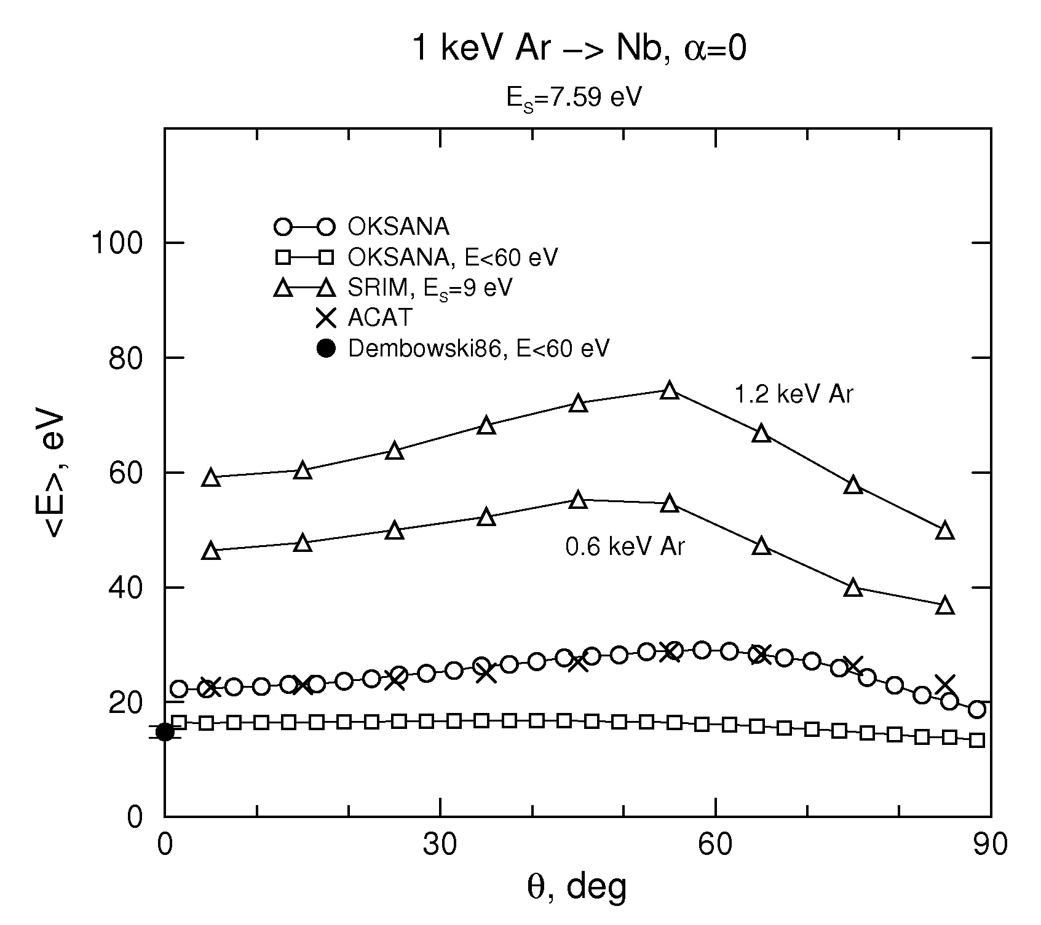

Рис.1. Зависимость <*E*> от угла вылета частиц *θ* для случая распыления Nb ионами Ar при угле падения *α* = 0 (углы отсчитываются от нормали к поверхности). *E*S – поверхностная энергия связи. • – эксперимент /1/, в котором регистрировались распыленные атомы с энергией *Е* < 60 эВ.

Сравнение показало, что программа SRIM сильно завышает значения <*E*> в случаях, когда падающие частицы легче атомов мишени. В работе обсуждаются причины расхождений.

ЛИТЕРАТУРА

1. J. Dembowski, H. Oechsner, Y. Yamamura, M. Urbassek // NIMB, 1986, V.18, P.464.

2. N. Mahne, M. Čekada, M. Panjan // Coatings, 2023, V.13, P.1448.